國立楊梅高級中學
103學年度第二學期家長委員會第一次會議
會議議程
時 間:104年04月14日(二)下午18:30整 (用餐時間:18:00~18:30)
地 點:本校蘊慧樓2樓會議室
主 席:謝和銘會長
出席人員:本會正、副會長、常務委員及全體委員31等人。
列席人員: 林桂鳳校長暨處室主管。
- 報告人數:
(1)出席: 12 位委員出席。
□已達法定開會人數(達總人數之1/2以上)，主席宣布開會開始。
□未達法定開會人數，本次為座談會，其並以出席人員過半數之同
意可為假決議。
(2)請假: 位委員。
- 請主席宣布開會(座談會):
□本次會議已達法定開會人數，宣布正式開會。
□未達法定開會人數，本次為座談會。
- 主席致詞:
一、感謝大家今天參加會議，今日會議主題為報告家長會財務狀況，並請各處室主任參與
報告校務狀況，也請各委會給學校及家長會建議。
二、在上學期親師座談會時有搜集家長書面建議，學校也有將資料整理並回覆，未來應將
各次會議紀錄放在家長會網站上以利後續落實追蹤。
三、校慶園遊會家長會可支援部分，請大家提供意見。
肆、校長致詞:
一、大學繁星已在3月份放榜，有一半學生是國立大學，成績最好的是臺灣大學外文系，
希望明年有更好的成績。
二、職業類科參加全國專題競賽入選，目前要參加決賽，其中有一組做物聯網作品還不錯，
手機、聲控亦可手動方式控制辦公室內家電用品。
三、本校也有7組學生參加全國科展比賽，希望有好成績。
四、羽球及棒球的學生參加桃園市比賽得到冠軍。
五、音樂比賽團體組管樂榮獲全縣第一名，全國音樂比賽榮獲優等;個人賽四位國樂一位
管樂學生亦有不錯成績。
六、學校仍繼續執行教育部均質化方案，每年有1000萬經費;優質化計畫有500萬經費。
七、在校務會議時全校老師決議，綜合高中仍續辦。
八、重大活動時程:
1.5/9舉辦校慶
2.6/10上午高三畢業典禮
3.6/14校友大會
九、與北京附中簽姐妹校，初期做教師間交流
伍、本校處室業務報告。
一、教務處報告：
1.(1)本校為103學年度榮獲均質化精進標竿學校，所以在103~105學年度每學年可
獲得國教署均質化補助款1,000萬元，其中600萬元用來擴充及汰換教學設備，
另外400萬元用做學生之研習及課程之培訓;103學年在英文能力提昇、實驗部
份加強物理、化學、生物實驗也帶學生到外面實察。
(2)搭配此計畫外藉教師引進計畫，自2/1起有長駐的外藉教師Mark,已安排至高
一~三年級班級入班上課，全程搭配本校英文老師協同教學。
(3)在學生比賽的培訓、科展、學科能力競賽及小論文寫作..等，學生在老師持續
培訓下獲得的獎及名次變好了。
2.今年5月份即將申辦第3期程的優質化計畫，若申請通過將獲得500萬元經費，
其中250萬做為學硬體設備的改善及添購。
二、學務處報告：
1.4/15~4/17高二校外教學活動
2.4/20~4/25日本教育旅行
3.5/9校慶及園遊會
4.6/10高三畢業典禮
三、總務處報告：
1.國教署補助學校210萬，全校教學大樓屋頂防水隔熱工程。
2.今年有做公共藝術主要設置在大門口以校園美化，今日舉辦公共藝術評選委員會也
評選出優勝作品。
四、輔導室報告：
1.感謝會長提醒在梅岡寄情時可做家長回饋，輔導室對已回收且用心撰寫的學生有記
嘉獎。
2.(1)2月份1對1繁星推薦及申請入學學生選填志願輔導
(2)3月份學生報名台灣大學歷史系旁聽課程
(3)3月底4月初辦理17場模擬面試，邀請萬能大學、銘傳大學、健行科大、中華
大學教授協助同學模擬面試
(4)5/9高一綜合科選學程（選組）家長說明會，地點在日新樓地下室展演中心，
相關細節會發邀請函，歡迎高一家長踴躍參加
五、圖書館報告:
請委員參閱第8頁
陸、討論事項:
提案一: 103年度目前收支情形報告。
說 明: 敬請委員參閱附件(一)。
家長會自9月份迄今之收支情形，目前結餘552,690元，其中一筆收入2,194元，
未列帳，若加計這筆收入合計554,884元，當初在整理帳務時這筆款項未登記到，
先和委員做報告。
會長報告:1.徵詢大家意見將此筆收入，2,194元列入匿名收入，將帳戶收支平衡對帳完
成。
2.後續記帳有改善辦法並作成SOP。
決 議:決議通過，將此筆2,194元列入家長會匿名收入。
提案二:校慶募款與園遊會攤位銷售項目討論。
說 明:今年校慶為5月9日星期(六)，已向學務處租一攤位，除了販賣現有庫存的隨身
碟及衣服外，是否委員有其他想法，可提請討論。
註:隨身碟庫存212支，衣服有四種款式共214件。
會長發言:1.隨身碟及衣服為去年販賣的紀念品具紀念價值，建議學校以學校為主，贈送
給校友..等，儘量在遊園會時結清，數量需加以統計。
2.園遊會攤位有委員建議跳蚤市場，請總幹事讓學生家長知道有二手的物品可
義當做家長會收入，詳細辦法交由總幹事全權處理義賣關於跳蚤市場之募資。
3.本人提供50支雷射觸控筆作為義賣。
4.請一位委負責找一樣產品於攤位販賣。
總幹事發言:關於園遊會攤位人力支援輔導室有三位畢業同學協助處理雜項事務及總務處
同仁一同協助。
決 議:1.請陳素貞委員協助義賣產品，成本以5,000元上限
2.50支雷射觸控筆作為義賣
3.跳蚤市場義賣
4.隨身碟及衣服義賣
柒、臨時動議:
一、劉任葵委員發言:開會人數不足，委託書的名義是否可成立?
總幹事回覆:這次的開會代表大會通知單有回條，第三項有勾選不克出席代為行使職權
有註明，未來再補委託書會較完整，會再改進。
劉任葵委員發言:針對今日開會人數不足，可否補填5份委託書使今日之開會有效。
總幹事回覆:今日的會議未達法定人數，會依劉委員建議補填委託書，使今日之會議為
有效的會議。
二、會長: 1.家長會作業辦法作成SOP，讓後面交接的承辦人員有依循。
2.開會通知，可以提早作並或以E-mail方式通知。
三、冼榮基副會長發言:1.可以LINE群組通知開會，通知單部分是給學生責任感。
2.議程部分可以事先提供給委員們先看。
總幹事回覆:LINE群組要再搜集。
捌、主席裁示:
校慶當日希望各位委員能來交流，晚上並一同餐敘。
玖、散會，於晚上 7 點 40 分。

 | 家長會收支明細
 | 日期 | 名稱 | 收入 | 支出 | 備註
1 | 9/29 | 9/29第一次委員會議-便當 |  | 1,120
2 | 10/13 | 日禕紡織50000,曹錫堯20000,力鵬企業10000,劉京銘2000,張志銘USB2個1000 | 83,000
3 | 10/7 | 文具-感謝狀夾 |  | 477
4 | 10/9 | 家長會章-會長章 |  | 851
5 | 10/15 | 宋文通10000 | 10,000
6 | 10/20 | 竹北、桃中、武陵運動會禮金 |  | 3,090
7 | 10/22 | 內壢、壢中、平鎮、陽明運動會禮金 |  | 4,120
8 | 10/22 | 徐瑋-車禍慰問品 |  | 1,720
9 | 10/22 | 王正琪50000、徐曼妮6000(母-賴惠敏)、溫富亮10000、陳昱寰2000 | 68,000
10 | 10/23 | 10.23第二次委員會議便當 |  | 2,000
11 | 10/27 | 仁美、瑞坪國中運動會禮金 |  | 2,000
12 | 10/28 | 龍潭運動會禮金 |  | 1,030
13 | 10/31 | 簽到簿 |  | 385
14 | 11/2 | 富岡、瑞原國中、壢商 |  | 3,000
15 | 11/3 | 委員證書夾 |  | 4,680
16 | 11/4 | 富光國中、觀音高中、桃園農工 |  | 3,090
17 | 11/4 | 中壢家商動土典禮-禮金 |  | 1,030
18 | 11/5 | 台銀電匯手續費-100萬 |  | 30
19 | 11/6 | 運動會祈福用祭品 |  | 1,966
20 | 11/6 | 運動會表演-豐太鼓-車資 |  | 2,000
21 | 11/7 | 運動會-礦泉水 |  | 720
22 | 11/6 | 103學年度運動會氣墊拱門 |  | 8,000
23 | 11/10 | 運動會學生受傷--探望禮盒 |  | 600
24 | 11/10 | 運動會家長捐款-如明細 | 243,100 |  | 不含委員=69800
25 | 11/10 | 陽明、楊光國中--禮金 |  | 2,000
26 | 11/10 | 工藝競賽住宿費補助 |  | 6,320
27 | 11/7 | 謝和銘會長贊助-交接餐費 | 33,150
28 | 11/7 | 會長交接--餐費支出 |  | 33,150 | 會長贊助
29 | 11/12 | 中壢高中--禮金 | 1,000 |  | 運動會
30 | 11/9 | 贈林森祺會長紀念品 |  | 4,000
31 | 11/19 | 家長會辦公桌抽屜鎖 |  | 120
32 | 10/3 | 桃花源研習-礦泉水 |  | 720
33 | 11/17 | 家長會職名章-會長、財務、監察 |  | 300
34 | 11/20 | 久羿實業有限公司--樂捐 | 1,000
35 | 11/26 | 家長委員證書 |  | 354
36 | 11/28 | 副會長名片 |  | 900
37 | 12/2 | 邱逸華老師婆婆告別花籃 |  | 2,000
38 | 12/5 | 棒球賽獲獎….餐敘 |  | 6,000
39 | 12/8 | 桃園高中校長母親告別式花籃 |  | 1,800
40 | 12/10 | 台銀轉匯華銀手續費 |  | 30
41 | 12/15 | 御守祈福費 |  | 1,730
42 | 12/15 | 第一學習第二期中考進步獎勵金 |  | 32,400
43 | 12/24 | 會長交接紅布條 |  | 1,200
44 | 12/31 | 家長會費 | 186,400
45 | 12/21 | 華銀利息 | 343
46 | 12/21 | 台銀利息 | 475
47 | 12/30 | 文具-邀請函 |  | 713
48 | 1/7 | 103學年度第一學期教師競賽獎品 |  | 6,900
49 | 1/13 | 謝和銘會長贊助 | 42,020 |  | 六校交流聯誼
50 | 1/13 | 桃園六所國立高中交流聯誼餐敘 |  | 42,020 | 會長贊助
51 | 1/14 | 燙金獎狀 |  | 144
52 | 1/14 | 學生受傷慰問品 |  | 700
53 | 1/15 | 103學年度第三次常務委員會議(會長贊助) | 6,430
54 | 1/15 | 103學年度第三次常務委員會議 |  | 6,430
55 | 1/26 | 龜山鄉德修宮捐款 | 300,000
56 | 1/29 | 103年學測祈福用 |  | 1,161
57 | 1/29 | 103年學年度環境教育餐費 |  | 6,500
58 | 2/6 | 103學年度第一學習家長會退費 |  | 1,000
59 | 2/6 | 吳秀蘭協助家長會工作津貼 |  | 3,000
60 | 2/12 | 103學年第1期末考成績進步獎勵金 |  | 33,000
61 | 2/16 | 校警-春節津貼 |  | 17,600
62 | 2/16 | 致贈警衛春節值班餅乾及泡麵 |  | 2,013
63 | 2/24 | 贈送吳秀蘭組長榮退紀念獎座及祝賀鮮花 |  | 4,600
64 | 2/25 | 致贈廖公振超老先生高架花籃乙對 |  | 1,200
65 | 3/3 | 高三學測導師餐費 |  | 9,450
66 | 3/16 | 大學繁星業務用 |  | 1,000
67 | 3/21 | 致贈黃英基老先生蘭花乙盆 |  | 1,500
68 | 3/14 | 103學年第一學期健康中心緊急醫療外送交通補助費 |  | 2,000
69 | 3/15 | 致贈江漢柏老先生高架花籃乙對 |  | 1,500
70 | 3/26 | 4/1武陵高中60周年校慶-致贈高架花籃乙對 |  | 1,200
71 | 3/30 | 高三包粽材料費 |  | 19,000
72 | 5/8 | 溫富亮副會長贊助 |  |  | 10,000
73
74
75
76
77
78
79
 |  | 年度收支合計 | 974,918 | 297,564
 |  | 102學年度結存 | -124,664
 |  | 103學年度結餘 | 552,690

輔導室近期活動（104/02/01~104/05/19）
104 | 1 | 30 | 五 | [考生服務]學測考生服務：場地布置
104 | 2 | 1 | 日 | [考生服務]學科能力測驗
104 | 2 | 2 | 一 | [考生服務]學科能力測驗
104 | 2 | 11 | 三 | [生涯輔導]報名台大杜鵑花節歷史課程旁聽活動
104 | 2 | 24 | 二 | [生命教育]生命教育影片：Soul Surfer
104 | 2 | 24 | 二 | [特殊教育]IEP會議
104 | 2 | 26 | 四 | [特殊教育]特教推行委員會
104 | 2 | 26 | 四 | [生涯輔導]繁星推薦志願選填輔導
104 | 3 | 2 | 一 | [生涯輔導]繁星推薦志願選填輔導
104 | 3 | 3 | 二 | [特殊教育]新鑑定身障生送件
104 | 3 | 3 | 二 | [生涯輔導]繁星推薦志願選填輔導
104 | 3 | 4 | 三 | [生涯輔導]申請入學志願選填輔導
104 | 3 | 5 | 四 | [生涯輔導]申請入學志願選填輔導
104 | 3 | 6 | 五 | [生涯輔導]元培醫事技術科大入班宣導：312
104 | 3 | 6 | 五 | [生涯輔導]申請入學志願選填輔導
104 | 3 | 6 | 五 | [生涯輔導]學系講座：萬能科技大學環境工程系
104 | 3 | 9 | 一 | [國中宣導]桃園市高中職博覽會行前說明會
104 | 3 | 11 | 三 | [生涯輔導]台灣大學歷史系旁聽課程：二十世紀中國社會史
104 | 3 | 11 | 三 | [生涯輔導]台灣大學歷史系旁聽課程：從考古美術看早期中國
104 | 3 | 12 | 四 | [生涯輔導]台灣大學歷史系旁聽課程：東亞現代史
104 | 3 | 13 | 五 | [生涯輔導]台灣大學歷史系旁聽課程：性別、身體與醫療史
104 | 3 | 16 | 一 | [生涯輔導]高中職博覽會任務協調會
104 | 3 | 17 | 二 | [生涯輔導]台灣大學歷史系旁聽課程：二十世紀中國族群政治史
104 | 3 | 17 | 二 | [生涯輔導]台灣大學歷史系旁聽課程：日本近代歷史人物
104 | 3 | 17 | 二 | [生涯輔導]台灣大學歷史系旁聽課程：明清的官方祀典與民間信仰
104 | 3 | 18 | 三 | [生涯輔導]高中職博覽會志工訓練
104 | 3 | 20 | 五 | [國中宣導]桃園市高中職博覽會場佈
104 | 3 | 21 | 六 | [國中宣導]桃園市高中職博覽會
104 | 3 | 22 | 日 | [國中宣導]桃園市高中職博覽會
104 | 3 | 26 | 四 | [生涯輔導]第二階段指定項目甄試準備策略說明會
104 | 3 | 27 | 五 | [生涯輔導]指定項目甄試準備策略講座：財經管理學群簡介
104 | 3 | 27 | 五 | [生涯輔導]大學教授面對面:玄奘大學
104 | 3 | 27 | 五 | [生涯輔導]模擬面試說明會
104 | 4 | 1 | 三 | [生涯輔導]模擬面試~社會心理：校內老師
104 | 4 | 1 | 三 | [生涯輔導]模擬面試~法政：銘傳大學黃鈺慧教授
104 | 4 | 1 | 三 | [生涯輔導]模擬面試~金融：健行科大吳佩珊教授
104 | 4 | 1 | 三 | [生涯輔導]模擬面試~財管：銘傳大學李昀寰教授
104 | 4 | 1 | 三 | [生涯輔導]模擬面試~工程：萬能大學梁村燈教授
104 | 4 | 1 | 三 | [生涯輔導]模擬面試~數理：校內老師
104 | 4 | 1 | 三 | [生涯輔導]模擬面試~護理：校內老師
104 | 4 | 7 | 二 | [生涯輔導]模擬面試~戲劇：校內老師
104 | 4 | 7 | 二 | [生涯輔導]期初認輔會議
104 | 4 | 7 | 二 | [生涯輔導]學群講座：國立清華大學工業工程系簡介
104 | 4 | 7 | 二 | [生涯輔導]模擬面試~文史哲學：校內老師
104 | 4 | 7 | 二 | [生涯輔導]模擬面試~外語：校內老師
104 | 4 | 10 | 五 | [生涯輔導]模擬面試~管理：中華大學教授
104 | 4 | 10 | 五 | [生涯輔導]模擬面試~藝術設計：中華大學教授
104 | 4 | 10 | 五 | [生涯輔導]模擬面試~休憩：中華大學教授
104 | 4 | 10 | 五 | [生涯輔導]模擬面試~資訊：中華大學教授
104 | 4 | 10 | 五 | [生涯輔導]模擬面試~外語：校內老師
104 | 4 | 10 | 五 | [生涯輔導]模擬面試~工程：中華大學教授
104 | 4 | 17 | 五 | [生涯輔導]專門學程說明會
104 | 4 | 22 | 三 | [生涯輔導]招生宣導：國立台北商業大學附設專科進修學校
104 | 4 | 30 | 四 | [生涯輔導]選組暨選學程輔導工作協調會
104 | 5 | 2 | 六 | [考生服務]統一入學測驗
104 | 5 | 3 | 日 | [考生服務]統一入學測驗
104 | 5 | 9 | 六 | [家庭教育]選組暨選學程輔導家長說明會：綜合科一年級
104 | 5 | 12 | 二 | [生涯輔導]類群講座：國立勤益科技大學
104 | 5 | 16 | 六 | [考生服務]國中會考考生服務
104 | 5 | 17 | 日 | [考生服務]國中會考考生服務
104 | 5 | 19 | 二 | [家庭教育]如何辨識危險情人研討會

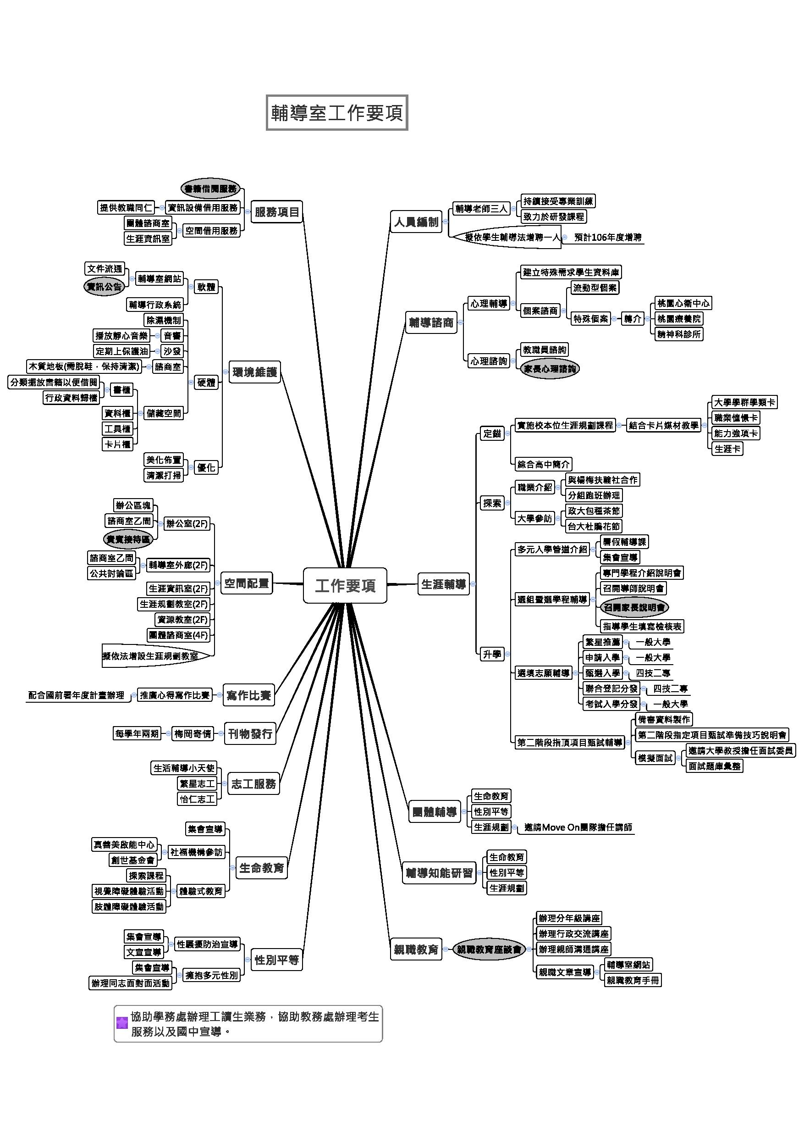

圖書館近期活動
一、103學年度下學期JUMP！BACKPACKER！跟著Neo去壯遊――書寫旅行及生命研習。
實施時間、地點：104年4月10日(週五)；10：10~12：20展演中心。
二、103學年度下學期圖書館主題讀書會：陳芳明老師經典作品《晚天未晚》。
活動日期、時間：104年04月20日(週一)；12：40-15：40。
三、「美與殉美――詩人陳芳明的文學與美學藝文月」系列活動之六
陳芳明老師講座：美與殉美――詩人陳芳明的文學追求。實施時間：104/04/27(週一)。
13：00-16：00。
四、5/13至6/10紅土藝術空間舉辦林紙鶴小個展，5/22 14：00開幕茶會，歡迎同仁前往
共襄盛舉。

